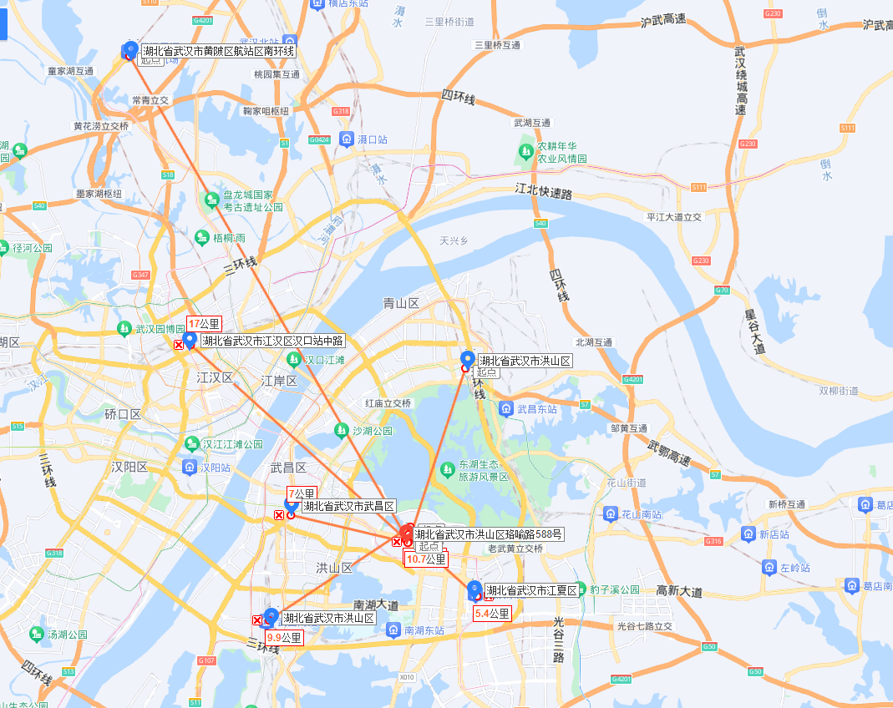**附件1：酒店位置及交通路线**

汉口站

武汉站

武昌站

武昌南站

武汉东站

**光谷金盾酒店**

武汉机场天河机场

**交通路线**

**1、 武汉天河机场-酒店 大约 47 公里，打车约120元**

乘地铁 2 号线至【广埠屯站】，从 B 出口乘车公交 59、518、703、728 路车往光谷广场方向到【吴家湾站】下车后往回走 100 米即到；也可乘坐地铁 2 号线至【光谷广场】，E 出口出站沿珞喻路步行 15 分钟即到。

1. **武汉火车站-酒店 大约 17 公里，打车约45元**

乘坐地铁 4 号线至【中南路】站换乘地铁2号线往光谷广场方向至【广埠屯站】下从 B 出口出站，乘坐公交 59、510、518、709、718、810 路车往光谷广场方向到【吴家湾站】下车后往回走 100 米即到；也可乘坐地铁 4 号线至【中南路站】换乘地铁 2 号线至【光谷广场】 E 出口出站沿珞喻路步行 15 分钟即到。

**3、 汉口火车站-酒店 大约 25 公里，打车约65元**

乘坐地铁 2 号线往光谷广场方向至【广埠屯站】下从 B 出口出站，乘坐公交 59、510、518、709、718、810 路车往光谷广场方向到吴家湾站下车后往回走 100 米即到；也可乘坐地铁2号线至【光谷广场】 E 出口出站沿珞喻路步行 15 分钟即到。

**4、 武昌火车站-酒店 大约 9 公里，打车约24元**

乘坐地铁4号线往武汉火车站方向至【中南路】站换乘地铁2号线往光谷广场方向至【广埠屯站】下从 B 出口出站，乘坐公交 59、510、518、709、718、810 路车往光谷广场方向到吴家湾站下车后往回走 100 米即到；也可乘坐地铁 4 号线至中南路站换乘地铁 2 号线至【光谷广场】 E 出口出站沿珞喻路步行 15 分钟即到。